2. SIGNÁLY

2.1. ÚVOD
Signál je jev fyzikální, chemické, biologické, ekonomické či jiné materiální povahy, nesoucí informaci o stavu systému, který jej generuje. Je-li zdrojem informace živý organismus, pak hovoříme o biosignálech bez ohledu na podstatu nosiče informace.
Jedním ze základních kritérií členění signálů je počet jejich nezávislých proměnných. Podle tohoto kritéria dělíme signály na:
- jednorozměrné (nejčastěji vyjadřují časovou závislost sledované veličiny - obr.2-1);
- dvourozměrné (obrazové signály- obr.2-2 - nezávislá proměnná je délková veličina);
- vícerozměrné (signály popisující třírozměrnou scénu, vyjadřující časovou dynamiku dvourozměrných obrazů, atd.).
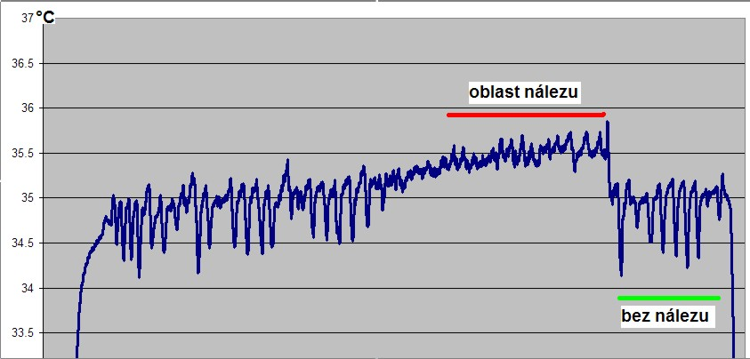 | 
Obr.2-1 Záznam teploty v dýchacích cestách s rakovinným nálezem | Obr.2-2. Dvourozměrný signál -RTG snímek paty
Z hlediska metod používaných pro jejich zpracování mají všechny uvedené typy signálů svá specifika. Pro zjednodušení se proto v následujícím textu omezíme pouze na signály jednorozměrné.
Podle charakteru nosiče můžeme jednorozměrné biosignály dělit na:
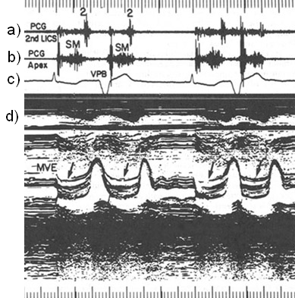
Obr.2-3
- mechanické (např. křivka krevního tlaku nebo pohyb mitrální chlopně v ultrazvukovém záznamu - obr.2-3d); speciálním případem mechanických biosignálů jsou biosignály zvukové (např. fonokardiogram - obr.2-3a,b, - či řeč nebo zpěv ptáků);
- elektrické (např. elektrické potenciály vytvářené činností srdečním svalem - elektrokardiogram - EKG - obr.2-3c);
- magnetické - vesměs magnetická složka elektromagnetického pole generovaného průchodem elektrického vzruchu živou tkání (např. magnetokardiogram);
- tepelné (např. posloupnost teplot lidského těla - obr.2-1);
- optické (např. luminiscence světlušek);
- chemické (např. průběh hodnot pH faktoru žaludečních štav během trávení nebo obsah jednotlivých plynných složek ve vydechovaném vzduchu);
- biologické (např. dynamika počtu jelenů, žijících v zámecké oboře);
- ekonomické (např. cena měsíčně spotřebovaného psího žrádla).
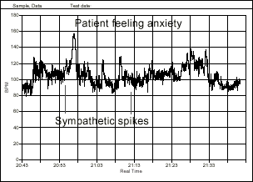 | 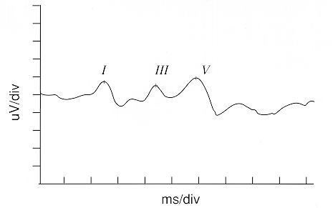
Obr.2-6 Záznam okamžitých klidových hodnot srdeční frekvence úzkostně se cítícího dospělého muže | Obr.2-7 Záznam akusticky evokované odezvy struktur mozkového kmene normálního dospělého člověka
Celou takto velice široce vymezenou množinu biosignálů dále omezíme a budeme se nadále zabývat jen její částí - signály, které vznikají činností lidského organismu a jeho orgánů, vypovídající o jeho stavu a které jsou využívány v humánní medicíně při stanovování diagnózy a nepřímo i v terapii.
Signály mohou být generovány lidským organismem:
- spontánně, bez rozhodujícího vnějšího vlivu (klidový signál variability srdečního rytmu, popisující kvalitu buzení srdečního svalu nervovou soustavu - obr.2-6);
- jako odezva na specifické buzení (elektrická odezva nervové soustavy evokovaná zvukovým podnětem- obr.2-7, fotopletysmogram - velikost objemových změn na prstu či ruce určované z množství světla, procházejícího či odraženého ).
Dalším možným kritériem členění biosignálů je počet jejich závisle proměnných. Nejjednodušším případem je jednokanálová reprezentace jedné nezávislé veličiny, kterou je zpravidla čas. Příkladem může být křivka rychlosti proudění krve v tepně, tzv. pletysmogram - záznam objemových změn části těla, zpravidla způsobených pulzním prouděním krve (obr.2-8). Často se vyskytujícím způsobem popisu činnosti určitého orgánu lidského těla je vícekanálový záznam časového průběhu jedné veličiny současně snímané z různých částí těla (např. vícesvodový elektrokardiogram či elektroencefalogram - obr.2-9) nebo polygram několika různých veličin, popisujících činnost téhož ústrojí (např. kardiotokogram - obr.2-10, který zahrnuje signál reprezentující srdeční rytmus plodu (horní křivka) a mechanický signál popisující stahy děložního svalstva (dolní křivka) nebo záznam na obr.2-3 obsahující dva kanály fonokardiogramu, EKG a ultrazvukový M-scan srdečních struktur).
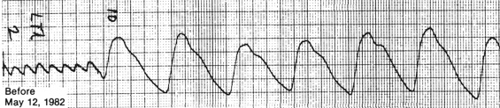
Obr.2-8 Pletysmogram dolní končetiny pacienta s gangrénou
Některé ze signálů generovaných v lidském těle mají rytmický, téměř pravidelně se opakující průběh, že je lze, za jistých zjednodušujících předpokladů, považovat za periodické. Takové jsou např. signály odvozené od srdeční aktivity, částečně i z dýchání. Abychom zdůraznili odlišnost od přesné periodicity mnohých signálů technického původu, hovoříme v tomto případě o signálech repetičních. Naopak, jiné signály mají natolik nepravidelný charakter, že k nim lze přistupovat jako k signálům náhodným - elektrická aktivita kosterních svalů - elektromyogram (EMG) nebo spontánní EEG (obr.2-9). Jako protiklad výše zmíněných repetičních signálů je nazýváme nerepetiční.
Mnohé biologické signály jsou zpravidla souhrnem velkého počtu dílčích mikroprocesů a mají tak ze své podstaty spojitý charakter. Vzhledem ke skutečnosti, že spojité signály vznikající při činnosti lidského těla jsou v současné době takřka výhradně zpracovávány pomocí číslicové techniky, musí být před zpracováním přetransformovány do číslicového (diskrétní) - na posloupnost čísel, vyjádřených s konečnou přesností. Analogově/číslicový převodník je většinou součástí zařízení pro zpracování signálu, někdy k převodu dochází již v rámci měření -např. měření tělesné teploty. Zatímco při strojovém převodu dochází ke vzorkování signálu pravidelně, v časových okamžicích pravidelně vzdálených o tzv. vzorkovací periodu, v případě měření teploty je vzorkování nepravidelné (v 6 hodin ráno, v poledne, ve 4 hodiny odpoledne a večer, přibližně v 8 hodin).
Některé biologické procesy mají charakter diskrétních událostí, podstatná je doba výskytu, např. posloupnost srdečních stahů, ze kterých je odvozena posloupnost dob srdečních cyklů.
Takto rozmanitému charakteru biosignálů musí být samozřejmě podřízeny i metody jejich zpracování.
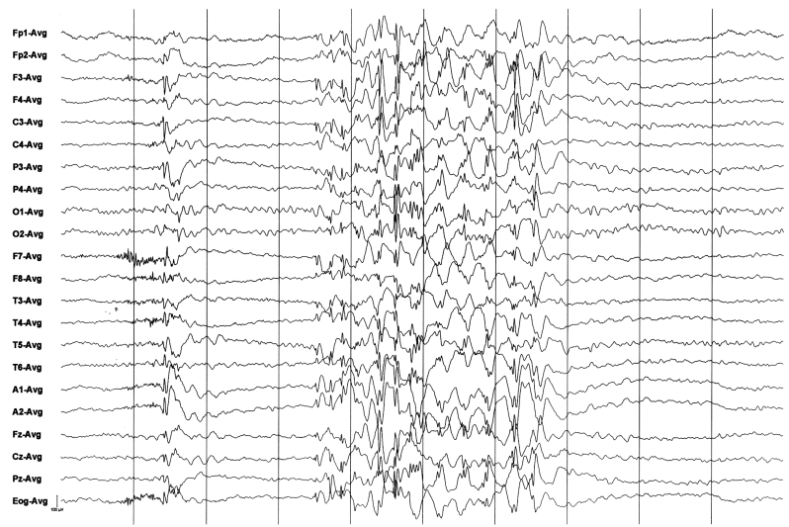
Obr.2-9 Elektroencefalogram

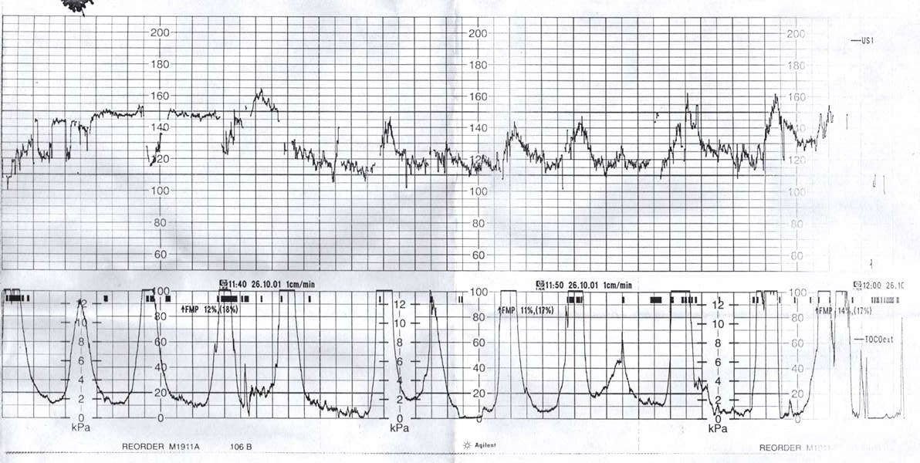
Obr.2-10 Kardiotokogram - horní křivka je okamžitá srdeční frekvence plodu,
dolní křivka reprezentuje sílu děložních stahů
2.2. Základní pojmy A DEFINICE
Z hlediska zpracování přenášené informace není zpravidla důležitá podstata nosiče, nýbrž matematický abstraktní popis signálu, tj. jeho model. Matematicky lze signál popsat funkcí x(t) obecně R nezávisle proměnných t = {t₁, t₂, ..., t_{R}} z oboru O, určeného kartézským součinem dílčích definičních oborů O_{r} jednotlivých proměnných t_{r}.
Oblast proměnných t, ve které jsme schopni měřit hodnoty signálu, označíme jako primární (originální) oblast popisu signálu.
Je-li průběh funkce x(t) popisující signál jednoznačně určen pro jakoukoliv přípustnou hodnotu argumentu t, tj. je možné vždy předem stanovit, jaké okamžité hodnoty nabude signál v libovolném bodě definičního oboru, pak nazýváme signál deterministickým. Nejsou-li, naopak, hodnoty signálu pro libovolnou hodnotu argumentu jednoznačné, hovoříme o signálu nedeterministickém, příp. náhodném. Náhodný signál je jednou z možných realizací náhodného procesu ξ(t), který vyjadřuje celkové vlastnosti chování zdroje signálu. Náhodný proces i náhodný signál jsme schopni popsat pouze jejich pravděpodobnostními charakteristikami.
Hodnoty signálu, které měříme na skutečných, reálně existujících systémech, jsou bez výjimky reálné. Takto naměřené hodnoty však mohou být během předzpracování podrobeny různým operacím, jejichž výsledkem bývají signály s hodnotami jak reálnými, tak i komplexními. Proto, i když případy, kdy signál nabývá komplexních hodnot, jsou v praxi nesrovnatelně méně časté, měly by být matematické funkce modelující signál obecně komplexní.
Komplexní signál se skládá ze dvou navzájem nezávislých složek - reálné a imaginární nebo modulové a fázové, je tedy speciálním příkladem vícesložkového či vícekanálového signálu, který se obecně skládá z K různých průběhů. Na základě uvedených poznatků je tedy funkce x(t), popisující signál, obecně vektorovou funkcí vektorového argumentu.
Podle charakteru definičního oboru argumentů signálu budeme nadále rozlišovat signály spojité a diskrétní, v případě více rozměrů může být jejich charakter i kombinovaný. Pokud je definičním oborem O souvislá R rozměrná oblast, hovoříme o signálu spojitém, který budeme značit x_{s}(t). Skládá-li se ale definiční obor argumentů z izolovaných bodů této oblasti, nazýváme signál signálem diskrétním v oboru argumentů. Diskrétní signál a jeho parametry budeme označovat indexem d (např. x_{d}(t)), případně později, kdy už nebude hrozit nebezpečí záměny se symbolikou spojitých signálů, budeme používat symbolů bez jakéhokoliv označení. Body diskrétního oboru argumentů tvoří v drtivé většině případů pravidelnou síť, není to však nezbytnou podmínkou.
Podobné může být členění i z hlediska funkčních hodnot signálu.
2.3. SPOJITÉ SIGNÁLY
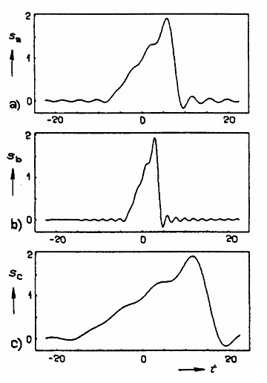
Obr.2-11 Změna časového měřítka - a) původní signál, b) komprimovaný signál k=2, c) expandovaný signál k=0,5
2.3.1. Základní operace se signály
Násobení konstantou
Okamžitá hodnota signálu se zvětší (zmenší) A-krát po násobení signálu konstantou. Pro A > 1 hovoříme o zesílení, pro A < 1 o zeslabení.
Změna časového měřítka
Po vynásobení hodnot nezávisle proměnné (času) konstantou k dochází k modifikaci časového měřítka - pro k > 1 hovoříme o časové kompresi, pro k < 1 o časové expanzi.
Poznámka:
Je třeba si uvědomit, že v novém průběhu nabývá signál hodnot v čase t týchž hodnot jako původní signál v čase k.t, pro k>1 tedy plyne čas rychleji, pro k<1 plyne čas pomaleji (obr.2-11).
Posunutí v čase
Po přičtení (odečtení) hodnoty τ od původního času t dochází k posunu časového průběhu signálu vlevo (vpravo) na časové ose. Jinými slovy po přičtení hodnoty τ dochází ke zpoždění signálu, po odečtení se signál předchází.
V čase posunutý signál nabývá v čase t±τ hodnot, kterých nabývá původní signál v čase t. Kterým směrem dochází k posunu si lze nejsnáze uvědomit pro čas t = 0. Aby posunutý signál nabyl téže hodnoty jako původní signál v čase t=0, pak musí být argument t±τ též roven nule. Tedy přičítáme-li τ, je argument nulový pro t = -τ, odečítáme-li τ, je argument nulový pro t = τ.
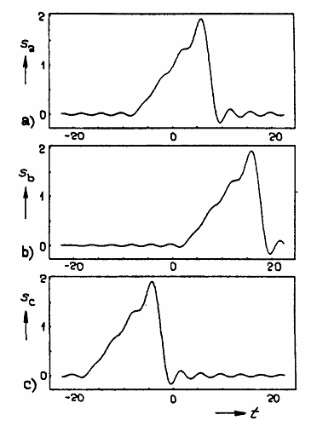 | 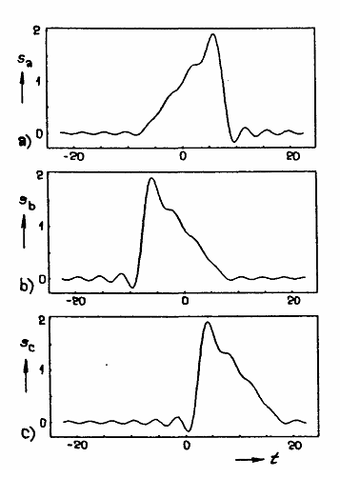
Obr.2-12 Posunutí signálu v čase - a) původní signál; b) signál s(t-10); c) signál s(t+10) | Obr.2-13 Obrácení časové osy - a) původní signál; b) signál s(-t); c) signál s(10-t)
Obrácení časové osy
Inverzi časové osy provedeme změnou znaménka časového argumentu. Má-li současně dojít k časovému posunu, je třeba změnit znaménko u všech členů argumentu.
2.3.2 Matematické modely základních spojitých signálů
Periodické signály
Signál x(t) je periodický, když existuje takové číslo T, pro které a pro všechny reálné hodnoty t je
x(t + nT) = x(t) | (2.1)
kde n je libovolné celé číslo. Nejmenší hodnota T, pro kterou platí rovnice (2.1) můžeme označit T_{z} a nazýváme ji základní periodou.
Příkladem periodického signálu může být obdélníkový puls znázorněný na obr.2-14, který je definovaný matematickými vztahy
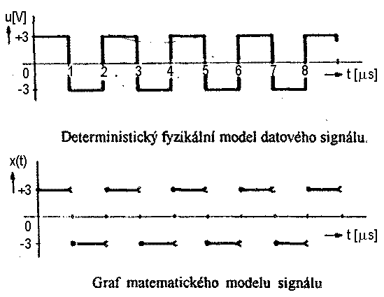
Obr.2-14 Příklady periodického signálu
x(t) = 3 pro t ∈ ⟨0 s; 10⁻⁶ s)  x(t) = -3 pro t ∈ ⟨10-6 s; 2.10⁻⁶ s)  x(t+n.2.10⁻⁶) = s(t),  pro všechna reálná t a n | (2.2)
Jeho základní perioda je tedy 2 μs.
Za jeden ze základních periodických signálů můžeme považovat signál harmonický popsaný průběhem goniometrické funkce sin nebo cos. Vzhledem k dalším souvislostem je třeba rozhodnout o jedné z obou funkcí jako referenční. Proto rozhodněme, že nadále budeme považovat za harmonický signál signál definovaný vztahem
x(t) = A.cos(ω_{z}t + ϕ₀), | (2.3)
kde A je kladná reálná konstanta, kterou nazýváme amplitudou harmonického signálu, _{z} je rovněž kladná reálná konstanta, kterou označujeme jako základní úhlový (kruhový) kmitočet a ₀ je pouze reálná konstanta, která určuje posunutí průběhu harmonického signálu vůči počátku, tj. pro okamžik t = 0. Nazýváme ji počáteční fáze. Argument funkce určuje hodnotu fáze harmonického signáluZákladní perioda harmonického signálu je dána vztahem
T_{z} = 2π/ω_{z}, | (2.4)
Příkladem harmonického signálu je průběh zobrazený na obr.2-15 a definovaný vztahem
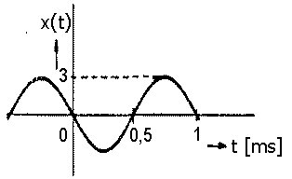
Obr.2-15 Příklad harmonického signálu podle vztahu (2.5)
x(t) = 3.cos(2.10³πt + π/2). | (2.5)
Amplituda je v tomto případě rovna A = 3 (je určena maximální výchylkou harmonického průběhu), úhlový kmitočet je 2.10³π [rad.s⁻¹] a počáteční fáze ϕ₀ = π/2 .
Jak plyne z definičního vztahu (2.3), je průběh harmonického signálu pro všechny hodnoty času jednoznačně určen hodnotami tří parametrů - amplitudy A, úhlového kmitočtu _{z} a počáteční fáze ₀. Lze tedy vlastnosti tohoto signálu vyjádřit i graficky vzájemnou závislostí těchto parametrů, zpravidla vyjádřen ve dvou rovinách - jednak v rovině amplituda vs. úhlový kmitočet, jednak v rovině počáteční fáze vs. úhlový kmitočet. Zobrazení vlastností (harmonického) signálu v závislosti na jeho kmitočtu nazýváme spektrem signálu. Pro signál definovaný vztahem (2.5) a zobrazený na obr.2-15 je spektrum vyobrazeno na obr.2-16.
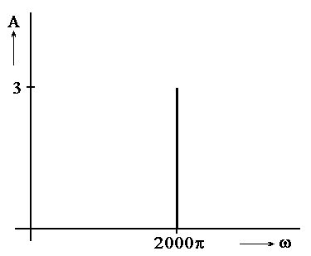 | 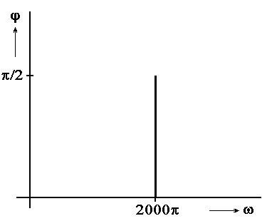
Obr.2-16 Amplitudové (a) a fázové (b) spektrum harmonického signálu podle vztahu (2.5)
Kromě definičního vztahu harmonického signálu podle (2.3) lze harmonický signál vyjádřit ještě i jinými způsoby, které zpravidla vyplývají z Eulerových vztahů
$$\text{cos}α=\frac{e^{jα}+e^{−jα}}{2}$$  a  $$\text{sin}α=\frac{e^{jα}−e^{−jα}}{2j}$$ | (2.6)
Tohoto přístupu se obvykle využívá vzhledem ke snadnějším výpočtům s komplexní exponenciální funkcí e^{jα} než s tradičními goniometrickými funkcemi sin α a cos α.
Vynásobíme-li první rovnici dvěma a druhou rovnici 2j a posečení výsledků dostáváme výraz
e^{jα} = cos α + j.sin α | (2.7)
Znamená to, že průběh funkce cos  lze vyjádřit též jako reálnou složku průběhu komplexní funkce e^{j} a tedy je
x(t) = Re{A.exp[j(ω_{z}t+ϕ₀)]}, | (2.8)
což odpovídá průmětu kruhového pohybu reprezentovaného pohybem vrcholu vektoru A.exp[j(ω_{z}t+ϕ₀)] v komplexní rovině na reálnou osu.
Vzhledem ke skutečnosti, že funkce cos je sudá, pak platí i
x(t) = Re{$\overset{˙}{x}(t)$} = Re{A.exp[j(ω_{z}t+ϕ₀)]} = Re{A.exp[j(-ω_{z}t - ϕ₀)]} = Re{${\overset{˙}{x}}^{}(t)$}, | (2.9)
kde ${\overset{˙}{x}}^{}(t)$ je komplexně sdružená hodnota k $\overset{˙}{x}(t)$. Tímto vztahem je zaveden záporný úhlový kmitočet, který lze geometricky interpretovat jako rychlost otáčení vektoru A.exp[j(-ω_{z}t - ϕ₀)] v opačném směru (ve směru hodinových ručiček) než vektor A.exp[j(ω_{z}t+ϕ₀)].
Ze vztahu (2.6) pro cos máme
x(t) = A.cos(ω_{z}t + ϕ₀) = ½.{A.exp(jφ₀).exp(jω_{z}t)} + ½.{A.exp(-jφ₀).exp(-jω_{z}t)} | (2.10)
Označíme-li
c₁ = A.exp(jφ₀)/2 a c₋₁ = A.exp(-jφ₀)/2 | (2.11)
je
x(t) = c₁.exp(jω_{z}t) + c₋₁.exp[j(-ω_{z})t] | (2.12)
To znamená, že harmonický signál lze vyjádřit součtem dvou komplexně sdružených výrazů, které jsou rovny okamžitým hodnotám komplexních exponenciálních funkcí vyjadřujících protiběžné otáčení vrcholů vektorů c₁.exp(jω_{z}t) a c₋₁.exp[j(-ω_{z})t v komplexní rovině. Harmonický signál je tedy opět vyjádřen pomocí komplexních exponenciálních funkcí, tentokrát sice součtem komplexně sdružených hodnot, zato bez nutnosti mnohdy nešikovně hledat reálnou hodnotu funkce c₁.exp(jω_{z}t).
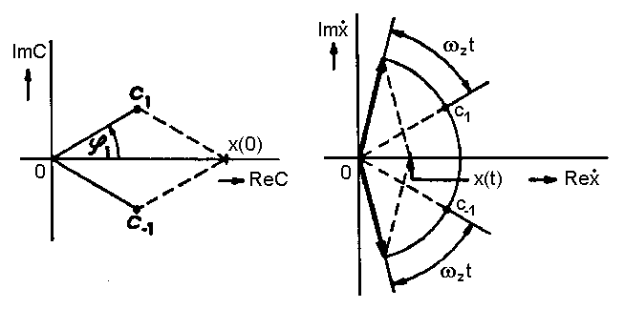
a) b)
Obr.2-17 a) Komplexní amplitudy exponenciálních složek harmonického signálu; b) časová dynamika exponenciálních složek harmonického signálu
Jednorázové signály
Signály, které nesplňují vztah (2.1), nazýváme neperiodické. Můžeme konstatovat, že neperiodické signály jsou takové periodické signály, jejichž základní perioda je nekonečná, tj. x(t) = x(t + nT) pro T→∞. Neperiodické signály s relativně krátkým časovým intervalem, ve kterém nastávají změny průběhu, označujeme jako jednorázové. Mezi nimi zaujímají nejdůležitější pozici dva signály - jednotkový (Diracův) impuls a jednotkový skok (Heavisidova funkce).
Jednotkový (Diracův) impuls δ(t) je signál, jenž splňuje vztah
$\int_{−∞}^{∞}{x(t)\text{.}δ(t−τ)\text{dt}=x(τ)}$. | (2.13)
Zjednodušeně lze říct, že jednotkový impuls δ(t) je velice úzký (limitně s nulovou šířkou) a velice vysoký (limitně s nekonečnou výškou) obdélníkový impulz, jehož výška je rovna převrácené hodnotě šířky, tzn. že mohutnost, definovaná plochou, kterou signál ohraničil spolu s časovou osou je jednotková (obr.2.18).
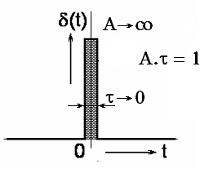 | 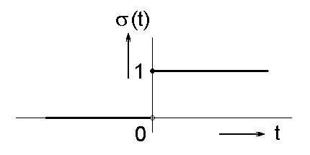
Obr.2-18 Jednotkový impuls | Obr.2-19 Jednotkový skok
Jednotkový skok (t) (Heavisidova funkce) je definován vztahem (obr.2-19)
$σ(t)=\left\{\begin{matrix}0, \text{pro} t<0; \\ 1, \text{pro} t≥0\text{.}\end{matrix}\right.$. | (2.14)
2.3.3 Rozklad spojitých periodických signálů na dílčí harmonické složky
Každou periodickou funkci s(t+kT)=s(t), (která vyhovuje Dirichletovým podmínkám), můžeme rozložit ve Fourierovu řadu
$$x(t)=\sum_{n=−∞}^{∞}{c_{n}e^{\text{jn}Ωt}; Ω=2π/T,}$$ | (2.15)
kde c_{n} jsou komplexní Fourierovy koeficienty definované vztahem
$$c_{n}=\frac{1}{T}\int{x(t)\text{.}e^{−\text{jn}Ωt}\text{dt} }$$ | (2.16)
a Ω je úhlový kmitočet základní harmonické složky.
Pro n = 0 je
$$c_{0}=\frac{1}{T}\int{x(t)\text{.}\text{dt} }$$ | (2.17)
což je střední hodnota (stejnosměrná složka) signálu x(t).
Pro reálné signály x(t) je c_{-k} = c*_{k} (symbolem * označujeme komplexně sdruženou hodnotu).
Kromě výše uvedeného tvaru rozvoje do Fourierovy řady je možné se setkat i s Fourierovou řadou v trigonometrickém tvaru
$$x(t)=\frac{a_{0}}{2}+\sum_{n=1}^{∞}{\left(a_{n}\text{cos}nΩt+b_{n}\text{sin}nΩt\right)}$$ | (2.18)
kde a_{n} a b_{n} jsou Fourierovy koeficienty dané vztahy
$\begin{aligned}a_{n}=\frac{2}{T}\int{x(t)\text{.}\text{cos}nΩt\text{.}\text{dt} (n=0,1,2,\text{.}\text{.}\text{.})} \\ b_{n}=\frac{2}{T}\int{x(t)\text{.}\text{sin}nΩt\text{.}\text{dt} (n=1,2,3,\text{.}\text{.}\text{.})}\end{aligned}$, | (2.19)
případně ve tvaru harmonické Fourierovy řady
$x(t)=C_{0}+\sum_{n=1}^{∞}{\left(C_{n}\text{cos}(nΩt+ψ_{n})\right)}$, | (2.20)
kde výraz $C_{n}\text{.}\text{cos}(nΩt+ψ_{n})$nazýváme n-tou harmonickou složkou signálu x(t).
Příklad:
Určeme vlastnosti jednotlivých harmonických složek, z nichž se skládá obdélníkový puls (obr.2-20) o základní periodě T, době trvání jednotlivých impulsů  a výšce D. Nechť je první z impulsů umístěn symetricky kolem počátku časové osy.
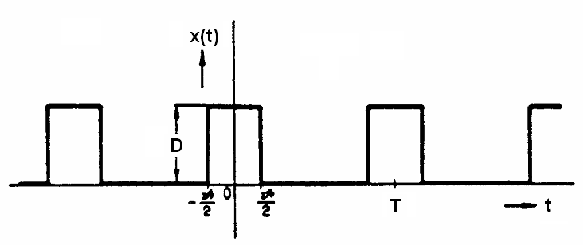
Obr.2-20 Zadání obdélníkového pulsu
Řešení:
Spočítejme nejdříve hodnotu integrálu
$I(nω)=\int_{−a}^{a}{e^{±\text{jn}ωt}\text{dt}}$. | (2.21)
Pro n = 0 je
$I(0)=\int_{−a}^{a}{e^{±j0ωt}\text{dt}}=\int_{−a}^{a}{\text{dt}}=2a$. | (2.22)
a pro n ≠ 0
$I(nω)=\int_{−a}^{a}{e^{±\text{jn}ωt}\text{dt}}={\left[\frac{e^{±\text{jn}ωt}}{±\text{jn}ω}\right]}_{−a}^{a}=\frac{e^{\text{jn}ωa}−e^{−\text{jn}ωa}}{\text{jn}ω}=\frac{2}{nω}\text{.}\frac{e^{\text{jn}ωa}−e^{−\text{jn}ωa}}{2j}=2a\text{.}\frac{\text{sin}nωa}{nω\text{.}a}$. | (2.23)
Tvar funkce Sa(x) = sin(x)/x je na obr.2-21. Funkce je primárně dána průběhem funkce sin(x) je však tlumena s růstem hodnoty x ve jmenovateli zlomku. Limita pro x→0 je Sa(0) = 1, což lze spočítat podle l’Hospitalova pravidla.
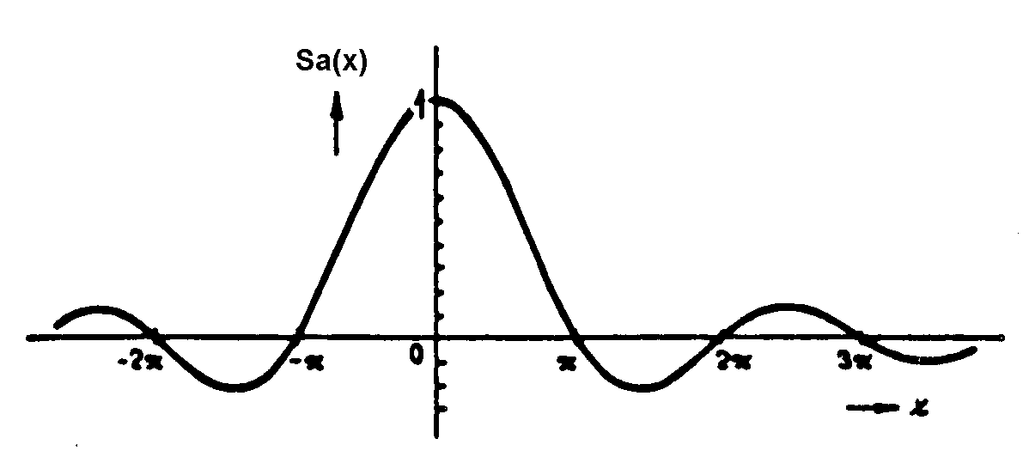
Obr.2-21 Průběh funkce Sa(x) = sin(x)/x
S tímto výsledkem lze spočítat Fourierovy koeficienty zadaného obdélníkového pulsu podle následujícího postupu
$\begin{aligned}c_{n}=\frac{1}{T}\int_{{−T}/2}^{T/2}{s(t)\text{.}e^{−\text{jn}Ωt}\text{dt}=}\frac{1}{T}\int_{{−ϑ}/2}^{ϑ/2}{D\text{.}e^{−\text{jn}Ωt}\text{dt}=}\frac{D}{T}\int_{{−ϑ}/2}^{ϑ/2}{e^{−\text{jn}Ωt}\text{dt}=} \\ \text{.}\text{.}\text{.}=\frac{D}{T}\text{.}2\text{.}\frac{ϑ}{2}\text{.}\text{Sa}\left(\frac{ϑ}{2}nΩ\right)=D\text{.}\frac{ϑ}{T}\text{.}\text{Sa}\left(\frac{ϑ}{2}nΩ\right)\end{aligned}$. | (2.24)
Koeficienty c_{n} tedy nabývají hodnot funkce Sa(x) pro hodnoty argumentu θnΩ vynásobené výrazem Dθ/T, tj. plochou jednoho impulsu normalizovaného na jednotku periody. Protože koeficienty c_{n} jsou obecně komplexní, lze jejich hodnoty vyjádřit pomocí závislostí jejich modulů a fází na frekvenci jednotlivých harmonických složek. Tyto závislosti označujeme jako modulové (amplitudové) a fázové frekvenční spektrum periodického signálu. Protože jsme vycházeli z exponenciálního tvaru Fourierovy řady, je třeba předpokládat jak kladné tak záporné hodnoty n a tím uvažovat frekvenční složky o kladných i záporných frekvencích. Vzhledem k tomu, že hodnoty koeficientů počítáme jen pro určité kmitočty, které jsou celočíselnými násobky kmitočtu základní harmonické složky, je spektrum tohoto signálu a všech periodických signálů diskrétní (čarové).
Grafické znázornění hodnot modulů a fází koeficientů c_{n} pro obdélníkový puls podle zadání je na obr.2-22.
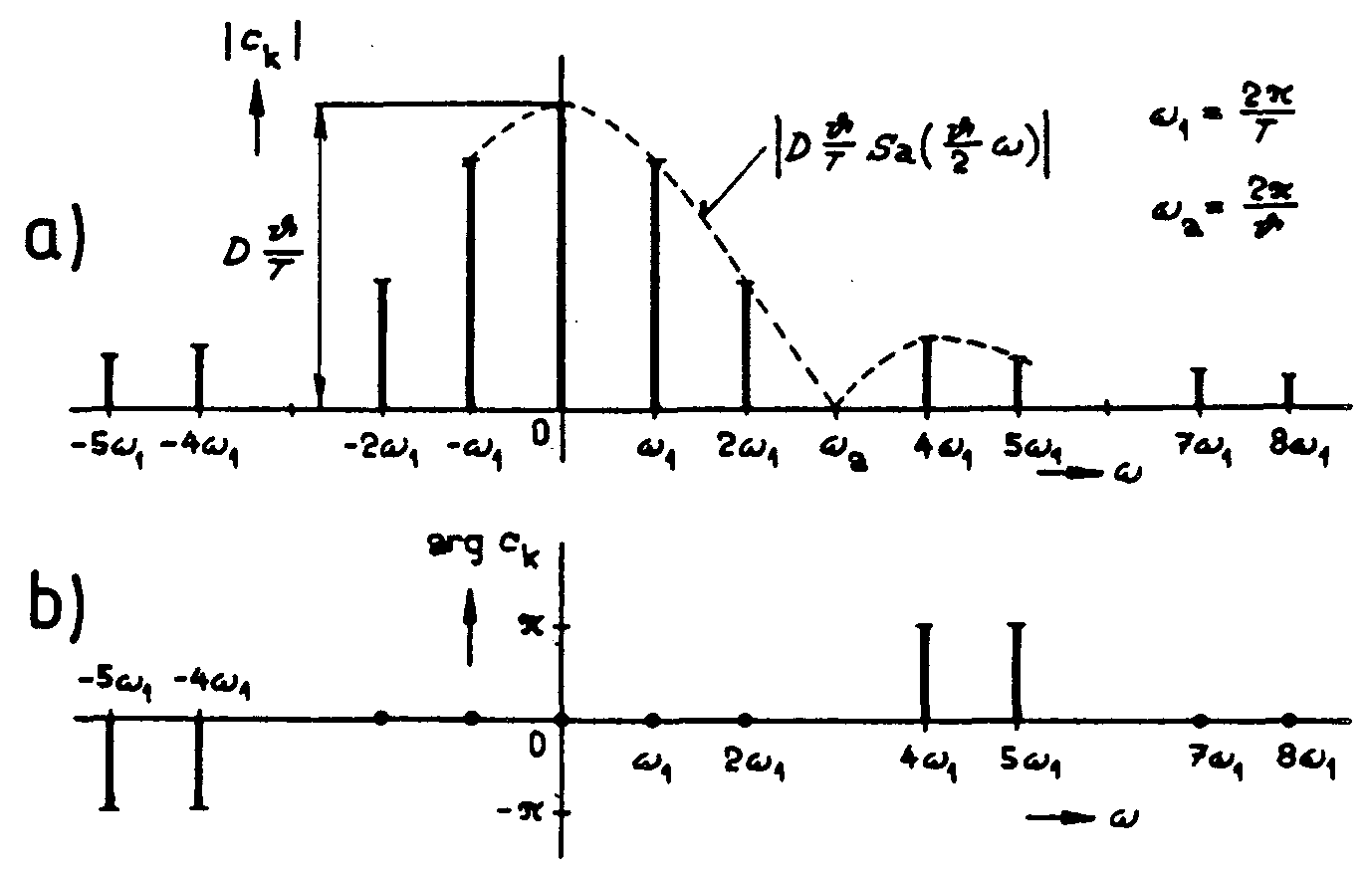
Obr.2-22 Modulové (amplitudové) (a) a fázové (b) frekvenční spektrum obdélníkového pulsu dle zadání

2.3.3 Rozklad spojitých neperiodických signálů na dílčí harmonické složky
Fourierova transformace
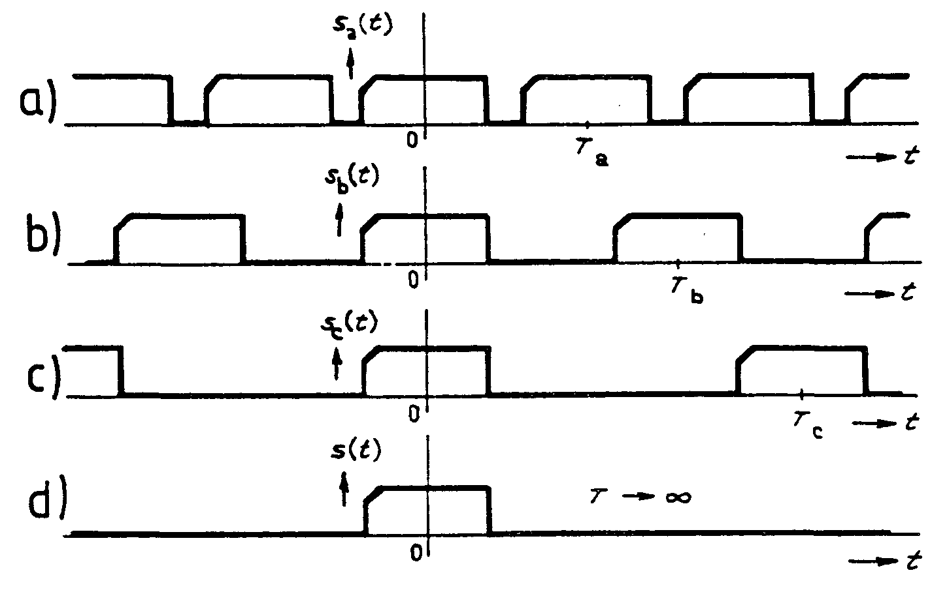
Obr.2-23 Přechod od periodických k neperiodickým signálům
Jak jsme uvedli v dřívějším textu lze neperiodické signály považovat za periodické s nekonečně dlouhou periodou (obr.2-23). Protože kmitočet základní harmonické složky je
Ω = 2π/T | (2.25)
pak pro T→∞ je Ω→dω→0.
Graficky to představuje zhušťování spektrálních čar s prodlužující se periodou až do limitního případu, kdy je vzdálenost mezi spektrálními čarami nulová. Pro aperiodický signál tedy budou spektrální čáry na sebe navazovat - nΩ→ω - z diskrétní reprezentace úhlové frekvence jednotlivých harmonických složek se stává veličina spojitá a definiční sumační vztah pro Fourierovu řadu (viz (2.15)) přechází na vztah integrační, kde koeficienty c_{n} určíme následovně.
Ve vztahu (2.16), tj.
$$c_{n}=\frac{1}{T}\int{x(t)\text{.}e^{−\text{jn}Ωt}\text{dt} }$$
je T = 2p/dω a tedy pro dω→0 je T→¥ a nΩ→ω. Meze integrálu budou pro nekonečně dlouho trvající signál -¥ a +¥. Pro T →¥ budou rovněž amplitudy spojitého spektra jednorázového impulsu nekonečně malé. Dosaďme za c_{n} do vztahu na předchozím obrázku a dostáváme
$c_{ω}=\underset{T→∞}{\text{lim}}\frac{1}{T}\int_{{−T}/2}^{T/2}{x(t)\text{.}e^{−jωt}\text{dt}}$. | (2.26)
a definiční vztah rozkladu se transformuje do podoby
$x(t)=\int_{−∞}^{∞}{\frac{dω}{2π}}\left(\int_{−∞}^{∞}{x(t)\text{.}e^{−jωt}\text{dt}}\right)\text{.}e^{jωt}=\frac{1}{2π}\int_{−∞}^{∞}{X(ω)}\text{.}e^{jωt}dω$, | (2.27)
kde vztah pro funkci X(), kterou nazýváme spektrální funkcí nebo spektrální hustotou signálu x(t), je
$$X(ω)=\int_{−∞}^{∞}{x(t)\text{.}e^{−jωt}\text{dt}}$$ | (2.28)
označujeme jako Fourierovu transformaci. Ta už nevyjadřuje skutečné zastoupení jednotlivých harmonických složek signálu jako v případě rozkladu pomocí Fourierovy řady, nýbrž jen jejich poměrné zastoupení.
Fourierova transformace převádí signál (funkci) x(t) z časové domény na funkci X(ω) v kmitočtové oblasti.
Vztah (2.27) potom definuje inverzní relaci, tj. způsob výpočtu časového průběhu signálu z jeho spektrální funkce. Tento výpočet nazýváme inverzní (zpětnou) Fourierovou transformací.
Vlastnosti Fourierovy transformace
Princip superpozice
x₁(t) + x₂(t) ~ X₁(ω) + X₂(ω)  a.x(t) ~ a.X(ω) | (2.29)
Změna znaménka
x(-t) ~ X*(ω) | (2.30)
Změna měřítka
x(t/a) ~ a.X(aω), kde a > 0 | (2.31)
Translace funkce
x(t-τ) ~ X(ω).e^{-jωτ} | (2.32)
Transpozice spektra
X(ω-Ω) ~ x(t).e^{-jΩt} | (2.33)
Příklad:
Určeme spektrální funkci jednotkového skoku.
Řešení:
Jednotkový skok σ(t) nevyhovuje podmínce absolutní integrovatelnosti, tzn. že neexistuje Fourierův integrál. Pomůžeme si proto pomocí exponenciální funkce
$$\begin{aligned}x(t)=A\text{.}e^{−βt} \text{pro} t≥0 \\ x(t)=0 \text{pro} t<0\end{aligned}$$ | (2.34)
Protože funkce má nenulový průběh pouze pro t  0, lze použít Fourierův integrál pouze v mezích od 0 do . Je tedy
$$X(ω)=\int_{0}^{∞}{A\text{.}e^{−βt}\text{.}e^{−jωt}\text{dt}=}\frac{A}{β+jω}$$ |  | (2.35)
Obr.2-24 Časový průběh a spektrální funkce exponenciály e^{-βt} | Obr.2-25 Časový průběh a spektrální funkce jednotkového skoku
Za jednotkový skok lze považovat výše uvedenou exponenciální funkci za předpokladu, že útlum β = 0 a koeficient A = 1.
Potom
$$X_{σ}(ω)=\frac{1}{jω}$$ | (2.36)
a tedy
$\left|X_{σ}(ω)\right|=\frac{1}{ω} a ϕ(ω)=−\frac{π}{2}$. | (2.37)
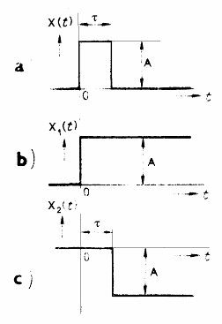
Obr.2-26 Konstrukce obdélníkového impulsu ze vzájemně posunutých skokových funkcí
Příklad:
Určete spektrální funkci obdélníkového impulsu o výšce A, době trvání τ a s náběžnou hranou v počátku časové osy.
Řešení:
Obdélníkový impuls o požadovaných vlastnostech můžeme zkonstruovat ze vzájemně posunutých skokových funkcí, jak je znázorněno na obr.2-26.
Tedy platí
x(t) = A.σ(t) – A. σ(t-τ) | (2.39)
Potom je
$$\begin{aligned}X(ω)=A\text{.}\left(\frac{1}{jω}−\frac{1}{jω}\text{.}e^{−j\text{ωτ}}\right)=A\text{.}\frac{e^{j{\text{ωτ}}/2}−e^{−j{\text{ωτ}}/2}}{jω}\text{.}e^{−j{\text{ωτ}}/2}= \\ \frac{2A}{ω}\text{.}\text{sin}\frac{\text{ωτ}}{2}\text{.}e^{−j{\text{ωτ}}/2}=A\text{.}τ\text{.}\frac{\text{sin}\frac{\text{ωτ}}{2}}{\frac{\text{ωτ}}{2}}\text{.}e^{−j{\text{ωτ}}/2}\end{aligned}$$ | (2.38)
V tom případě je modul spektrální hustoty dán vztahem
$$\left|X(ω)\right|=A\text{.}τ\text{.}\left|\text{Sa}\left(\frac{\text{ωτ}}{2}\right)\right|$$ | (2.39)
Modul spektrální funkce je dán průběhem funkce Sa(/2). Nulové hodnoty nabývá tato funkce pro hodnoty argumentu rovny celočíselným násobkům , tj. pro
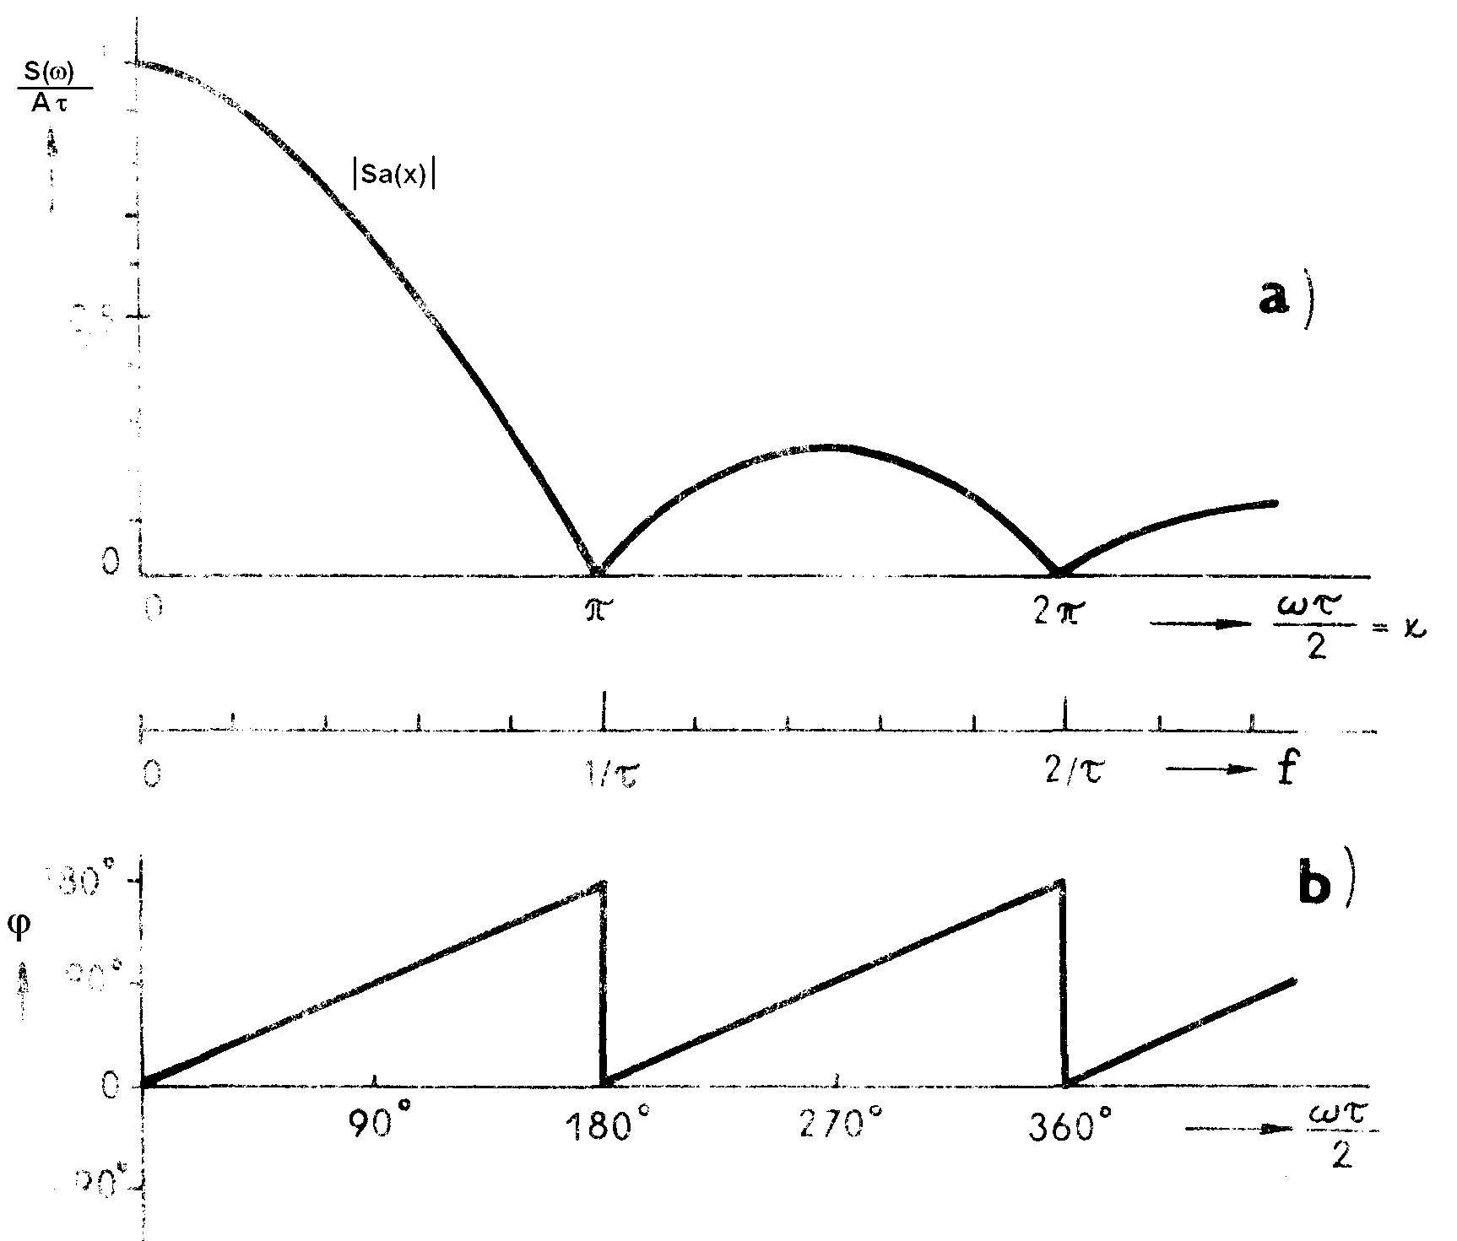
Obr.2-27 Spektrální funkce obdélníkového impulsu - a) modulové spektrum; b) fázové spektrum
ωτ/2 = kπ, k=1,2,…, | (2.40)
resp.
2πfτ/2 = kπ | (2.41)
a tedy
f = k/τ | (2.42)
To znamená, že čím je obdélníkový impuls užší, tím plošší je jeho modulová spektrální funkce.
Fázové spektrum je dáno součtem funkce
ϕ₁(ω) = ωτ/2 | (2.43)
a fáze vyplývající ze změny znaménka funkce.

Příklad:
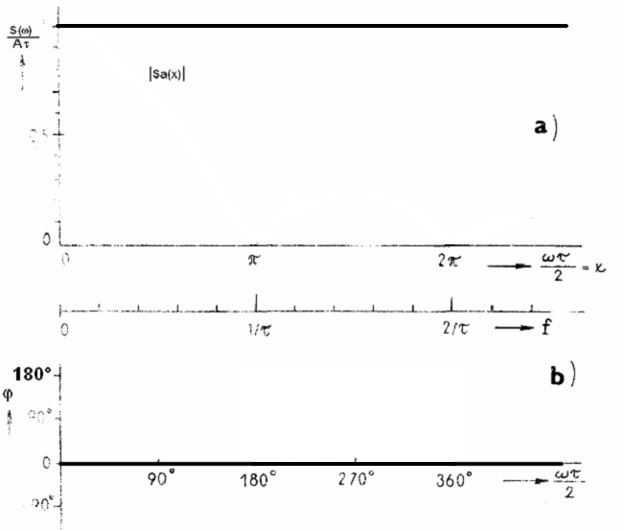
Obr.2-28 Spektrální funkce jednotkového impulsu
Určete spektrum Diracova impulsu.
Řešení:
Protože jednotkový impuls můžeme považovat za obdélníkový impuls s limitně nulovou šířkou a limitně nekonečnou výškou, jejichž součin je roven 1, pak součin A.τ definující multiplikativní koeficient u modulové spektrální funkce obdélníkového impulsu (vztah (2.41)) je roven jedné a první nulové hodnoty dosahuje spektrální funkce pro ω → ∞. To znamená, že modul spektrální funkce jednotkového impulsu je roven 1 pro všechny frekvence a fáze je v celém frekvenčním rozsahu nulová.

Příklad:
Určete spektrum periodického sledu Diracových impulsů s periodou T.
Řešení:
Podobně jako v případě jednorázového jednotkového impulsu, lze i v tomto případě nalézt řešení rozborem případu periodického obdélníkového pulsu.
Z periodického charakteru signálu vyplývá, že jeho spektrum bude diskrétní, nabývá hodnot pouze pro frekvence rovné celočíselným násobkům základní úhlové frekvence signálu, která je dána periodou T opakování impulsů, tj. n_{z} = 2n/T. Protože hodnoty modulů Fourierových koeficientů c_{n} jsou dány hodnotami funkce Sa(/2) a protože doba trvání  jednotlivých impulsů jde limitně k nule, posouvá se první nulová hodnota funkce Sa(/2) limitně do nekonečna. Moduly jednotlivých koeficientů proto nabývají konstantních hodnot rovných $\left|c_{n}\right|=1/T$ a fáze je, vzhledem ke kladným reálným hodnotám koeficientů, rovna nule.
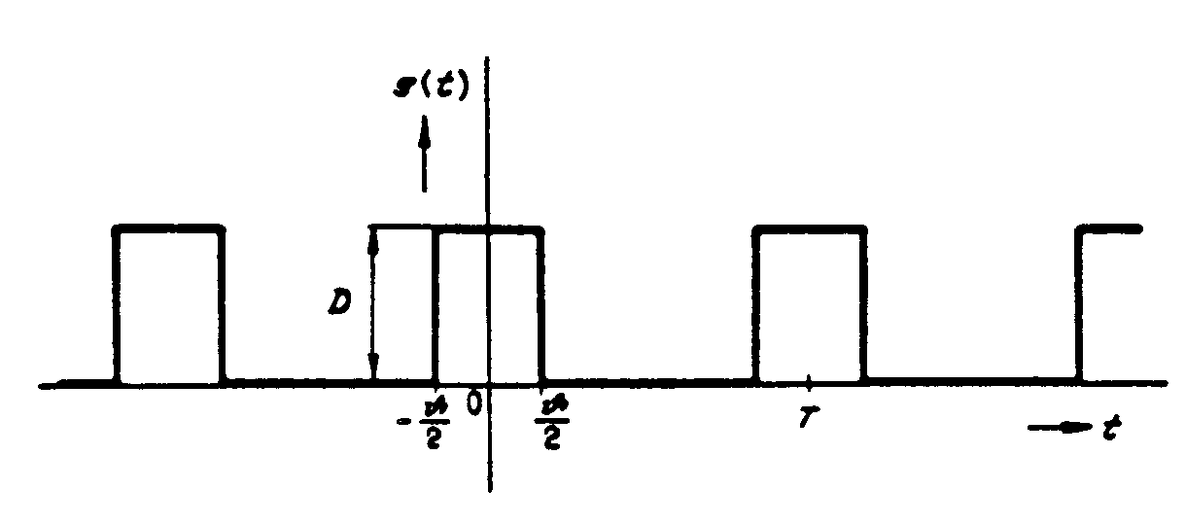 | 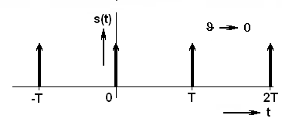  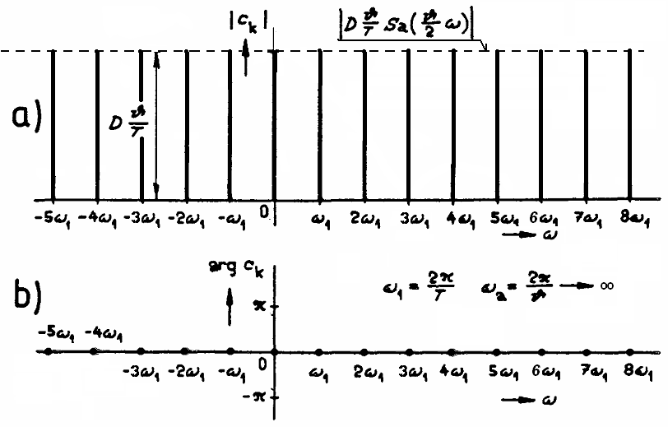
Obr.2-29 Časový průběh a spektrum periodického obdélníkového pulsu | Obr.2-30 Časový průběh a spektrum periodického sledu jednotkových impulsů

2.3.4 Konvoluce
Definice a základní vztahy
Konvoluce je matematický vztah mezi dvěma funkcemi téhož argumentu definovaný
$$x_{1}(t)∗x_{2}(t)=\int_{−∞}^{∞}{x_{1}(τ)}\text{.}x_{2}(t−τ)\text{.}dτ=\int_{−∞}^{∞}{x_{1}(t−τ)\text{.}x_{2}(τ)}\text{.}dτ$$ | (2.44)
Důkaz:
$$x_{1}(t)∗x_{2}(t)=\int_{−∞}^{∞}{x_{1}(τ)}\text{.}x_{2}(t−τ)\text{.}dτ=\left|\begin{matrix}u=t−τ \\ τ=t−u \\ dτ=−\text{du}\end{matrix}\right|=−\int_{∞}^{−∞}{x_{2}(u)}\text{.}x_{1}(t−u)\text{.}\text{du}=x_{2}(t)∗x_{1}(t)$$

Pro konvoluci platí následující zákonitosti:
- distributivní zákon
$$x_{1}(t)∗\left[x_{2}(t)∗x_{3}(t)\right]=\left[x_{1}(t)∗x_{2}(t)\right]∗x_{3}(t)$$ | (2.45)
- asociativní zákon
$$x_{1}(t)∗\left[x_{2}(t)+x_{3}(t)\right]=x_{1}(t)∗x_{2}(t)+x_{1}(t)∗x_{3}(t)$$ | (2.46)
- zákon o posunu v čase
Je-li $x_{1}(t)∗x_{2}(t)=c(t)$, pak
$$x_{1}(t)∗x_{2}(t−T)=c(t−T), x_{1}(t−T)∗x_{2}(t)=c(t−T)$$  a  $$x_{1}(t−T_{1})∗x_{2}(t−T_{2})=c(t−T_{1}−T_{2})$$ | (2.47)
Jsou-li x₁ a x₂ funkce času, pak konvoluci odpovídá v Laplacově i Fourierově doméně součin obrazů. Tedy platí
L (x₁(t) * x₂(t)) = X₁(p).X₂(p)  resp.  F (x₁(t) * x₂(t)) = X₁(ω).X₂(ω) | (2.48)
Tato relace platí i inverzně, tj.
L⁻¹(X₁(p)*X₂(p)) = x₁(t).x₂(t)  resp.  F ⁻¹(X₁(ω)*X₂(ω)) = x₁(t).x₂(t) | (2.49)
Kauzalita
Kauzalita je vlastnost spíše systémů, v případě signálů vyplývá až z podstaty kauzálních systémů. Kauzální je takový systém, jehož výstup v každém časovém okamžiku t₀ závisí pouze na průběhu vstupního signálu x(t) pro t  t₀. Jinými slovy, hodnota výstupu systému v každém okamžiku závisí pouze na vstupu v daném okamžiku a jeho průběhu v minulosti, nikoliv na budoucích hodnotách vstupního signálu. Systém, který tento požadavek nesplňuje nazýváme nekauzální, příp. anticipativní. Nebo ještě jinak systém je kauzální, pokud se výstup systému neobjeví dříve než je na vstup přiveden vstupní signál. Všechny reálné systémy jsou systémy kauzální. Signály zpravidla začínají v určitém referenčním okamžiku, který nazýváme počátkem časové osy. Jako kauzální signály tedy označujeme takové signály, pro které platí x(t) = 0 pro t < 0 (obr.2-31). Z toho plyne, že je možné změnit integrační meze v definičním vztahu pro konvoluci na
$$x_{1}(t)∗x_{2}(t)=\int_{0}^{t}{x_{1}(τ)}\text{.}x_{2}(t−τ)\text{.}dτ$$ | (2.50)
Důvody plynou z obr.2-32.

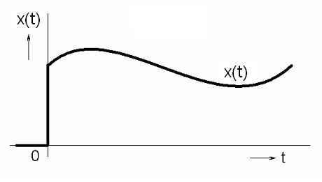  Obr.2-31 Kauzální signál | 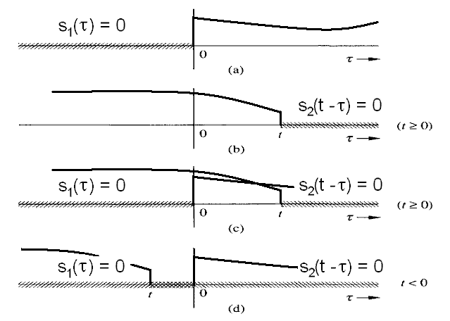
 | Obr.2-32 Konvoluce kauzálních signálů
Geometrický význam konvoluce
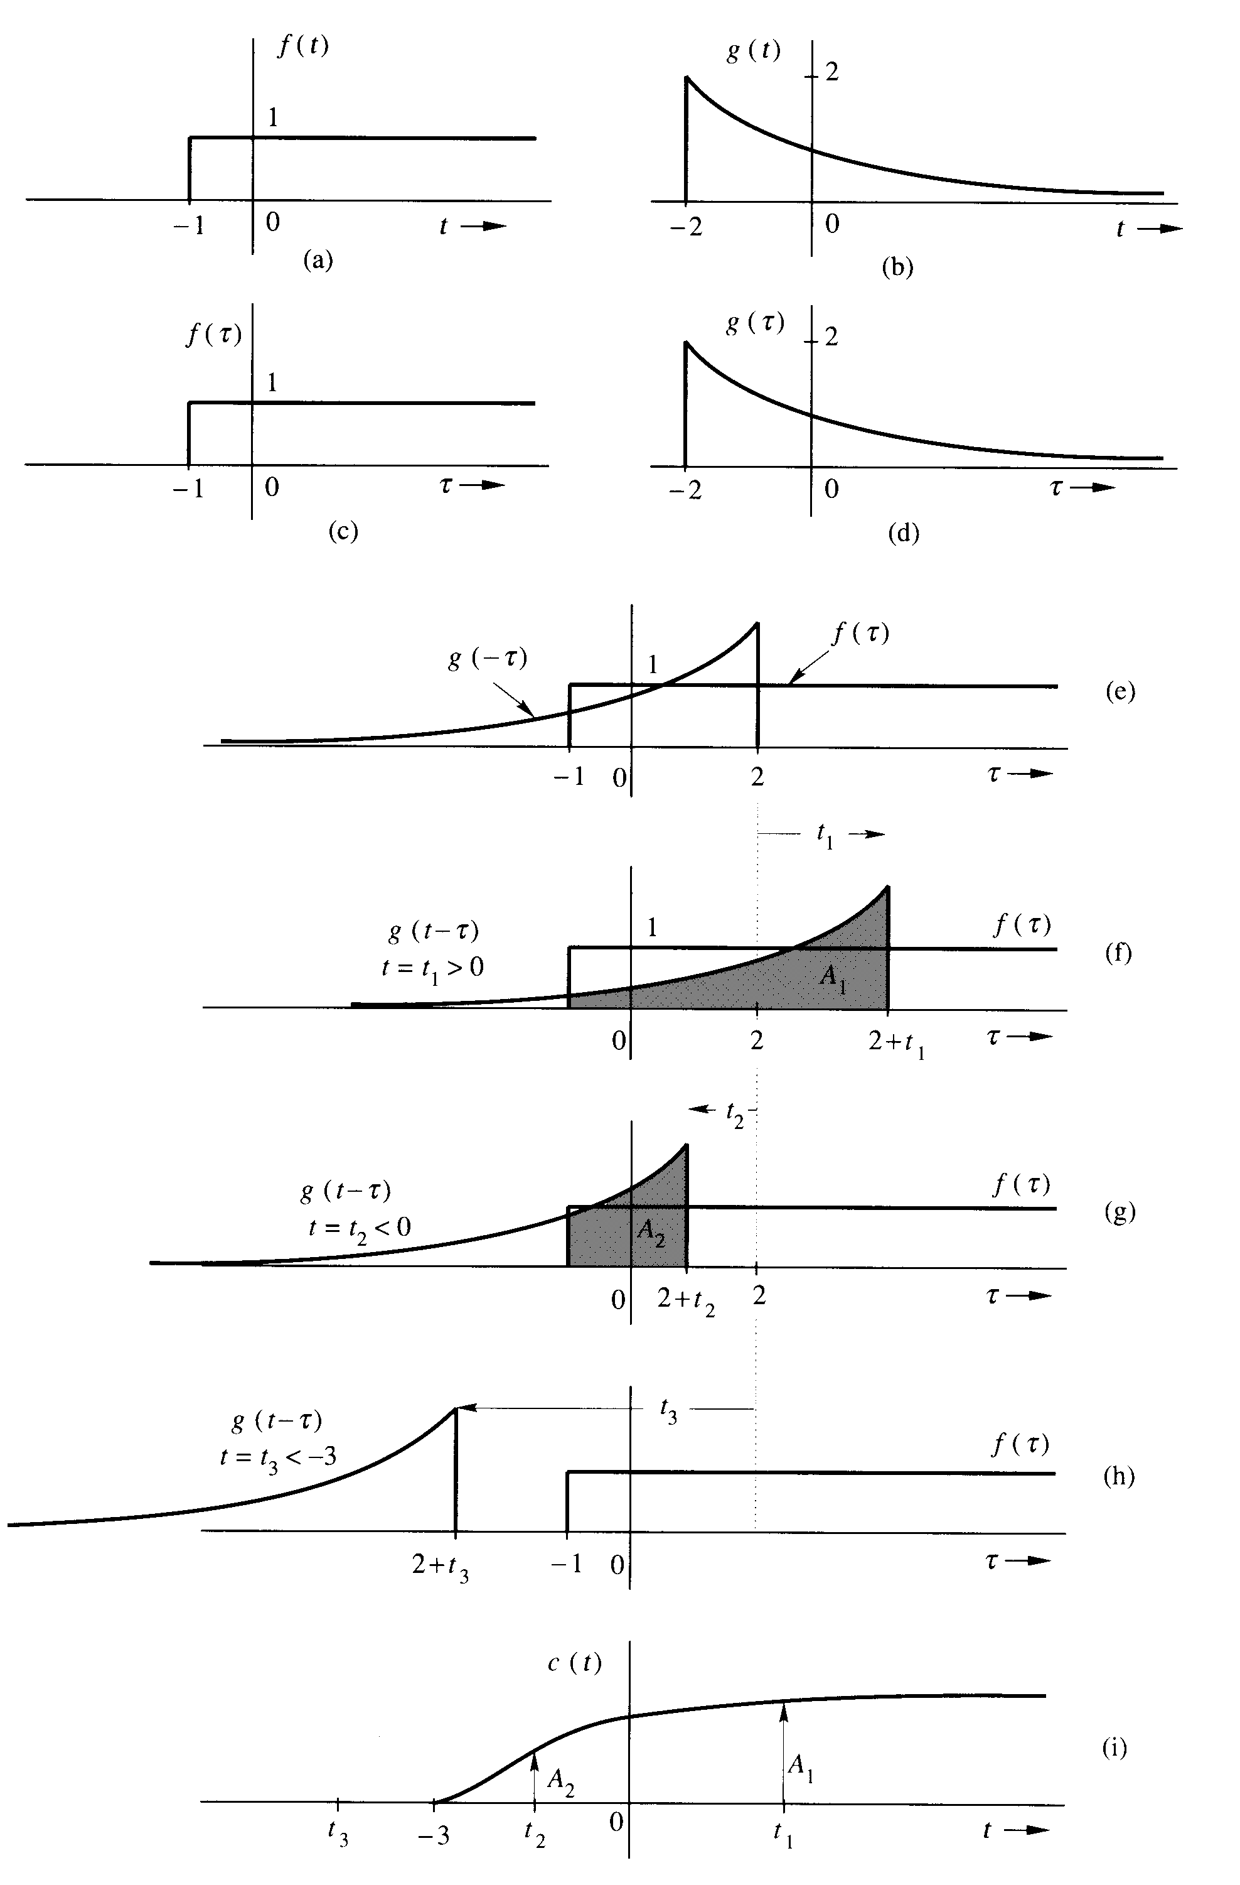
Obr.2-33 Geometrický význam konvoluce
Jak vyplývá z definičního vztahu je konvoluce rovna hodnotě určitého integrálu ze součinu dvou funkcí, z nichž jedna setrvává ve své pozici a druhá je otočena vzhledem ke svému argumentu a je posunuta o hodnotu, která odpovídá argumentu funkcí, pro který je výpočet prováděn (obr.2-33).
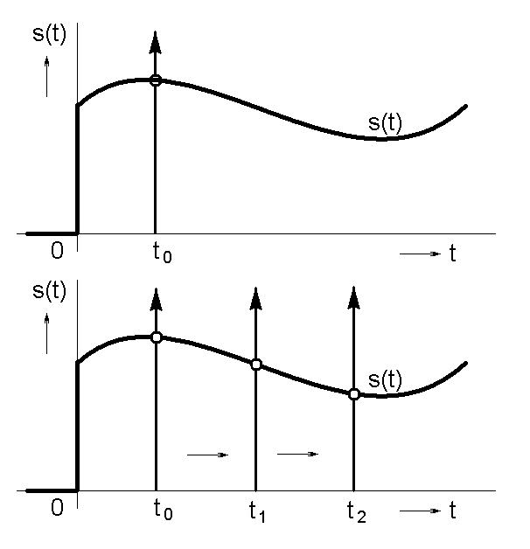
Obr.2-34 Konvoluce jednotkového impulsu se signálem
Konvoluce signálu s jednotkovým impulsem
Z definice jednotkového impulsu vyplývá (vztah (2.13)), že

Srovnáme-li tento definiční vztah jednotkového impulsu s definičním vztahem pro konvoluci (2.44), je zřejmé, že hodnota konvoluce signálu x(t) s jednotkovým impulsem v okamžiku t₀ je rovna hodnotě signálu x(t₀) v tomto časovém okamžiku (obr.2-34).
$\int_{−∞}^{∞}{x(t)\text{.}δ(t−τ)\text{dt}=x(τ)}$.

Když se pro libovolnou nezávisle proměnnou t_{r} ∈ t průběh deterministického signálu opakuje tak, že platí, že x(t_{r}) = x(t_{r} + n.T_{0r}), pro libovolné celé n, je signál periodický vzhledem k proměnné t_{r} a T_{0r} je jeho perioda. Je-li třeba, můžeme každý neperiodický signál, deterministický i nedeterministický, považovat za periodický s periodou T₀ → ∞.
Je potřeba zdůraznit a uvědomit si, že stejně jako posun v čase představuje kladná hodnota fáze posun harmonického signálu vlevo na časové ose ve směru k menším hodnotám času, záporná fáze posun ve směru opačném.
1) x(t) je absolutně integrovatelná nad každou periodou, tj. platí $\int_{t}^{t+T}{\left|x(t)\right|}\text{dt}<∞ ;$ 2) x(t) má nad každou periodou pouze konečný počet maxim a minim; 3) x(t) má nad každou periodou konečný počet nespojitostí; Dirichletovy podmínky jsou postačující, nikoliv nutné. Všechny fyzikálně realizovatelné funkce splňují Dirichletovy podmínky.

